
АДМИНИСТРАЦИЯ ЛЕНИНГРАДСКОЙ ОБЛАСТИ
КОМИТЕТ ПО СОХРАНЕНИЮ КУЛЬТУРНОГО НАСЛЕДИЯ ЛЕНИНГРАДСКОЙ ОБЛАСТИ

ПРИКАЗ

«___»____________2021 г. №___________________
Санкт-Петербург

Об утверждении границ территории и предмета охраны выявленного объекта культурного наследия «Дом шведско-немецкого прихода», расположенного по адресу: Ленинградская область, Выборгский муниципальный район,
г. Выборг, ул. Выборгская, д. 21

В соответствии со статьями 3.1, 9.2, 33 Федерального закона от 25 июня 2002 года № 73-ФЗ «Об объектах культурного наследия (памятниках истории и культуры) народов Российской Федерации», статьей 4 закона Ленинградской области от 25 декабря 2015 года № 140-оз «О государственной охране, сохранении, использовании и популяризации объектов культурного наследия (памятников истории и культуры) народов Российской Федерации, расположенных на территории Ленинградской области», подпунктами 2.1.2, 2.3.7 Положения о комитете по сохранению культурного наследия Ленинградской области, утвержденного постановлением Правительства Ленинградской области от 24 декабря 2020 года № 850, на основании проекта границ территории объекта культурного наследия и проекта предмета охраны объекта культурного наследия, подготовленных аттестованным Минкультуры России экспертом Куваевой Ю.П., в рамках разработки научно-проектной документации на проведение работ по сохранению выявленного объекта культурного наследия, приказываю:

- Утвердить границы территории выявленного объекта культурного наследия «Дом шведско-немецкого прихода», расположенного по адресу: Ленинградская область, Выборгский муниципальный район, г. Выборг, ул. Выборгская, д. 21, включенного в Перечень выявленных объектов культурного наследия, расположенных на территории Ленинградской области, приказом комитета по культуре Ленинградской области от 01.12.2015 № 01-03/15-63, согласно приложению 1 к настоящему приказу.
- Утвердить предмет охраны выявленного объекта культурного наследия «Дом шведско-немецкого прихода», расположенного по адресу: Ленинградская область, Выборгский муниципальный район, г. Выборг, ул. Выборгская, д. 21, включенного в Перечень выявленных объектов культурного наследия, расположенных на территории Ленинградской области, приказом комитета по культуре Ленинградской области от 01.12.2015 № 01-03/15-63, согласно приложению 2 к настоящему приказу.
- Отделу по осуществлению полномочий Ленинградской области в сфере объектов культурного наследия обеспечить:
- внесение соответствующих сведений о границах территории и предмете охраны выявленного объекта культурного наследия в Единый государственный реестр объектов культурного наследия (памятников истории и культуры) народов Российской Федерации;
- размещение настоящего приказа на официальном сайте комитета по сохранению культурного наследия Ленинградской области в информационно-телекоммуникационной сети «Интернет»;
- направить копию настоящего приказа в сроки, установленные действующим законодательством, в федеральный орган исполнительной власти, уполномоченный Правительством Российской Федерации на осуществление государственного кадастрового учета, государственной регистрации прав, ведение Единого государственного реестра недвижимости и предоставление сведений, содержащихся в Едином государственном реестре недвижимости, его территориальные органы.
- Контроль за исполнением настоящего приказа возложить на заместителя председателя комитета по сохранению культурного наследия Ленинградской области.
- Настоящий приказ вступает в силу со дня его официального опубликования.

Заместитель Председателя Правительства Ленинградской области – председатель комитета по сохранению культурного наследия | В.О. Цой
Приложение 1
к приказу комитета по сохранению культурного наследия Ленинградской области
от «___» _____________2021 года
№ __________________________

Границы территории выявленного объекта культурного наследия
«Дом шведско-немецкого прихода», расположенного по адресу:
Ленинградская область, Выборгский муниципальный район,
г. Выборг, ул. Выборгская, д. 21

Карта (схема) границ территории выявленного объекта культурного наследия
«Дом шведско-немецкого прихода», расположенного по адресу:
Ленинградская область, Выборгский муниципальный район,
г. Выборг, ул. Выборгская, д. 21

Перечень координат поворотных (характерных) точек границ территории выявленного объекта культурного наследия «Дом шведско-немецкого прихода», расположенного по адресу: Ленинградская область, Выборгский муниципальный район, г. Выборг, ул. Выборгская, д. 21

Номер  поворотной (характерной) точки | Координаты поворотных (характерных) точек в местной системе координат
Номер  поворотной (характерной) точки | X | Y
1 | 522413.20 | 1293138.01
2 | 522395.52 | 1293160.47
3 | 522378.84 | 1293147.68
4 | 522382.51 | 1293141.24
5 | 522379.51 | 1293138.46
6 | 522380.40 | 1293120.66
7 | 522394.08 | 1293122.44

Определение географических координат характерных точек границы территории объекта культурного наследия выполнено в местной системе координат МСК-47 зона 1.
Режим использования территории выявленного объекта культурного наследия «Дом шведско-немецкого прихода», расположенного по адресу: Ленинградская область, Выборгский муниципальный район,
г. Выборг, ул. Выборгская, д. 21

На территории объекта культурного наследия разрешается:
- ведение хозяйственной деятельности, не противоречащей требованиям обеспечения сохранности объекта культурного наследия и позволяющей обеспечить функционирование объекта культурного наследия в современных условиях;
- сохранение и восстановление (регенерация) историко-градостроительной и природной среды объекта культурного наследия (восстановление, воссоздание, восполнение частично или полностью утраченных элементов и характеристик историко-градостроительной и природной среды территории);
- сохранение исторических элементов планировочной структуры территории;
- сохранение исторических элементов природного и культурного ландшафта;
- реконструкция, ремонт инженерных коммуникаций, благоустройство, озеленение, установка малых архитектурных форма, иная хозяйственная деятельность (по согласованию с региональным органом охраны объектов культурного наследия), не противоречащая требованиям обеспечения сохранности объекта культурного наследия и позволяющая обеспечить функционирование объекта культурного наследия в современных условиях, обеспечивающая недопущение ухудшения состояния территории объекта культурного наследия. Применение при благоустройстве и оборудовании территории традиционных материалов: в покрытиях (дерево, камень, кирпич), малых архитектурных формах, исключая контрастные сочетания и яркую цветовую гамму.

На территории объекта культурного наследия запрещается:
- строительство объектов капитального строительства и увеличение объемно-пространственных характеристик существующих на территории объекта культурного наследия объектов капитального строительства;
- проведение земляных, строительных, мелиоративных и иных работ, за исключением работ по сохранению объекта культурного наследия или его отдельных элементов, сохранению историко-градостроительной или природной среды объекта культурного наследия;
- установка рекламных конструкций, распространение наружной рекламы;
- установка на фасадах, крыше объекта культурного наследия кондиционеров, телеантенн, тарелок спутниковой связи, а также других средств технического обеспечения;
- прокладка наземных и воздушных инженерных коммуникаций, кроме временных, необходимых для проведения работ по сохранению;
- устройство автостоянок; размещение мусора (свалок) на территории; использование пиротехнических средств и фейерверков;
- осуществление любых видов деятельности, ухудшающих экологические условия и гидрологический режим на территории объекта культурного наследия, создающих вибрационные нагрузки динамическим воздействием на грунты в зоне их взаимодействия с объектами культурного наследия.
Приложение 2
к приказу комитета по сохранению культурного наследия Ленинградской области
от «___» _____________2021 года
№ __________________________

Предмет охраны выявленного объекта культурного наследия
«Дом шведско-немецкого прихода», расположенного по адресу:
Ленинградская область, Выборгский муниципальный район,
г. Выборг, ул. Выборгская, д. 21

№  п/п | Виды предмета охраны | Элементы предмета охраны | Фотофиксация
1 | 2 | 3 | 4
- Градостроительные характеристики
1 | Объемно-пространственное и планировочное решение территории | 1.1.Исторические границы территории объекта культурного наследия  2.2. Расположение здания на территории объекта культурного наследия и по линиям исторической застройки  2.4. Расположение каменной стены  2.3. Композиционная роль в структуре окружающего природного и культурного ландшафта, в окружающей исторической застройке квартала | 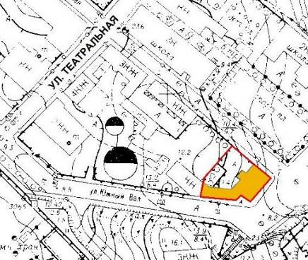
2 | Объемно-пространственное решение здания | 2.1. Исторические габариты и силуэт – каменное разновысотное четырехэтажное, прямоугольное в плане здание с центральным дворовым ризалитом, соединенным с одноэтажным прямоугольным в плане, крылом двухэтажной пристройкой и имеющее с С-В стороны ограждающие каменные стены с воротами.  2.2. Крыша сложная в плане и по конфигурации (односкатная с вальмами (основной объем), двухскатная (дворовой ризалит), односкатная (одноэтажное крыло), плоская – двухъярусная пристройка), ее исторические габариты, отметки коньков и карнизов  2.3. Вентиляционные шахты, их расположение и габариты  2.4. Объем дымовой шахты, его расположение, габариты | 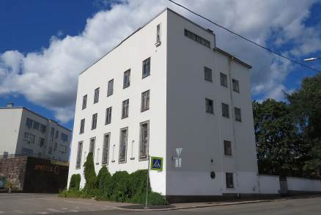  Общий вид здания с востока  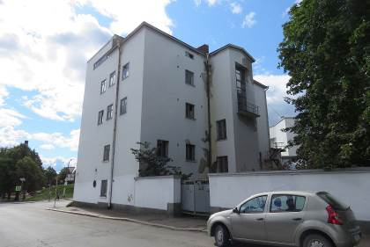  Общий вид здания с севера  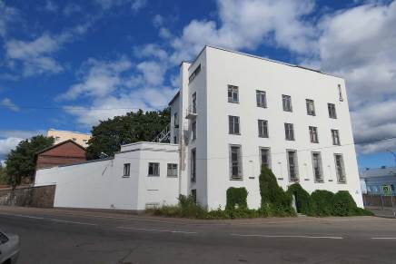  Общий вид здания с юга
- Архитектурно-конструктивные характеристики
3 | Конструктивная система здания: | 3.1. Монолитные железобетонные, их расположение и конструкции  3.2. Первоначальные и исторические наружные и внутренние капитальные кирпичные стены, первоначальные бетонные перегородки, их габариты и расположение  3.3. Расположение сохранившихся первоначальных перегородок  3.4. Перекрытия:  плоские железобетонные, их типы и конструкции (пустотные ребристые, монолитные, плитные)  3.5. Первоначальная лестница  (ЛК-1), ее конструкция, материал (бетон), конфигурация и расположение  3.6. Балконы, конструкции, материал (железобетонная плита) | 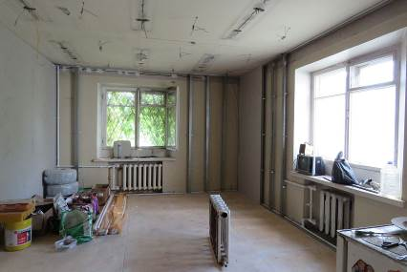  Пом. 1.5  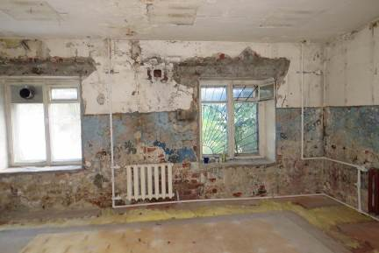  Пом. 1.10  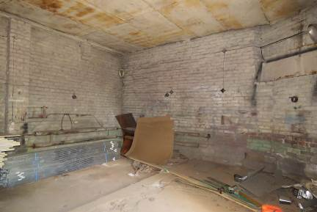  Пом. 1.16  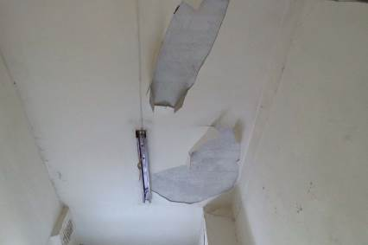  Пом. 2.7  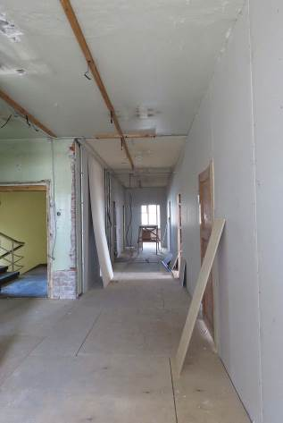  Пом. 3.1  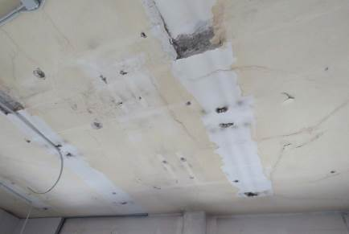  Пом. 3.5  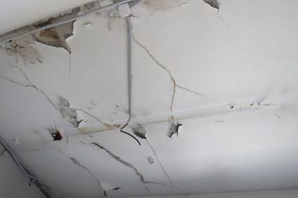  Пом. 4.10  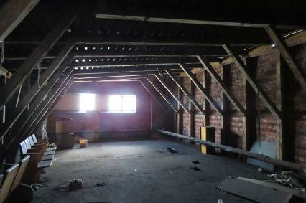  Помещение чердака  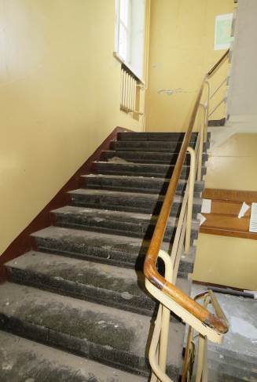  ЛК-1  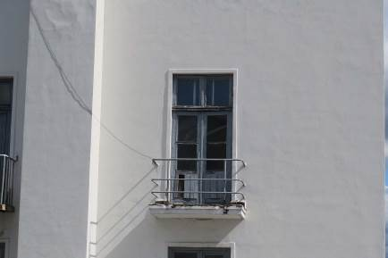  Фрагмент правой части бокового уличного Ю-З фасада. Балкон  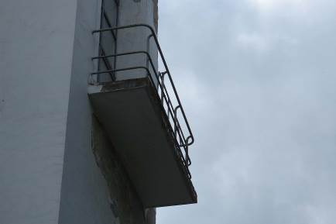  Фрагмент северо-западного дворового ризалита  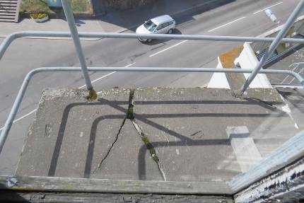  Плита балкона (уличный Ю-З фасад)
4 | Объемно-планировочное решение здания: | 4.1. Историческая объемно-планировочная структура:  - плановые габариты и конфигурация здания;  - габариты и конфигурация помещений в капитальных стенах;  - первоначальные и исторические входы;  - расположение первоначальных и исторических оконных, дверных и арочных проемов;  - расположение исторических лестничных клеток и лестниц, их размеры, габариты | 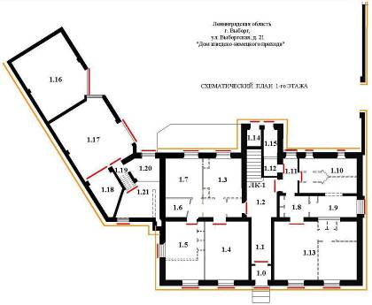  План 1 этажа  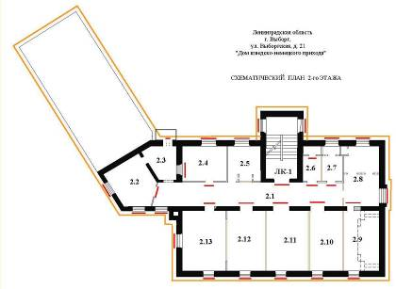  План 2 этажа  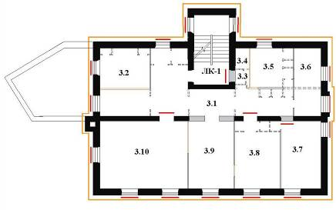  План 3 этажа  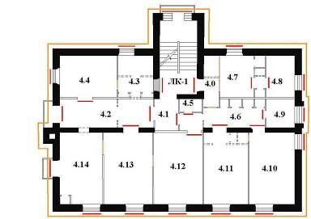  План 4 этажа  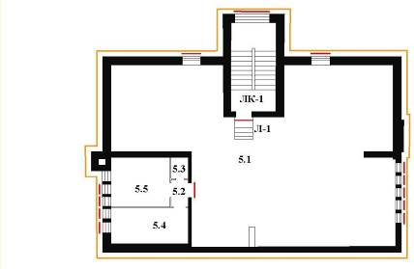  План чердака
5 | Архитектурно-художественное решение (композиция) фасадов | 5.1. Архитектурно-художественное решение в стиле функционализма  5.2. Материал и характер отделки фасадных поверхностей:  -гладкая известковая штукатурка;  - историческое цветовое решение фасадов:  светло-серый цвет основной поверхности и темно-серый – элементы декора (наличники, подоконные тяги, карнизы)  5.3. Цоколь, его расположение, высотные отметки:  - облицовка гранитными блоками (лицевые фасады);  - бетонный цоколь (дворовые фасады);  5.4. Исторические входные ступени, их расположение, габариты, материал (гранит)  5.5. Проемы:  5.5.1. Оконные: их первоначальное расположение, габариты и размеры, конфигурации, исторический рисунок расстекловки;  5.5.2. Дверные: их габариты, расположение, конфигурации;  5.5.3. Балконы, их расположение, конфигурации, габариты и размеры  5.6. Композиционно-архитектурное решение (стиль – функционализм):  5.6.1. Лицевой Ю-В фасад:  5.6.1.1. Фасад основного объема:  симметричной четырехъярусной композиции в 5 осей.  Фасад имеет низкий цоколь, по горизонтали расчленен на 5 равномерно распределенных проемов.  По центральной оси расположен входной проем с тремя ступенями, по обеим сторонам от него расположено по 2 квадратных оконных проема.  Проемы 2-го этажа – высокие прямоугольные и узкие, в простенках между ними – небольшие и узкие полуциркульные ниши. Проемы 3-го и 4-го этажей – прямоугольные, по ширине близки к проемам нижнего яруса.  С правой стороны в уровне чердака (5-го яруса) расположен узкий прямоугольный проем.  Оконные проемы нижнего яруса без наличников, проемы верхних ярусов имеют различные обрамления.  Фасад завершается высокой стеной, имитирующей парапет.  5.6.1.2. Фасад пристройки:  ассиметричной двухъярусной композиции в 2 оси. Оконные проемы – квадратные: на 1-ом этаже - один проем (заложен), на 2-ом – 2 проема.  Фасад завершается простой тягой и стеной ограждения террасы.  5.6.2. Уличный С-В фасад:  5.6.2.1. Фасад разновысотный, асимметричной четырех, - пятиярусной композиции в 3 основных оси. По 2-ой оси фасад пониженной части выделен слабо выступающим ризалитом.  Цоколь – низкий, разновысотный.  Оконные проемы – прямоугольные и квадратные, в ризалите расположены по всем ярусам, по обеим сторонам от него расположено по одному проему в уровне 3-го и 4-го ярусов.  С левой стороны в уровне 5-го яруса (чердака) – узкое горизонтальное ленточное остекление с шестью квадратными оконными проемами.  С левой стороны от проема 1-го яруса расположено 2 круглых проема (для вентиляции).  Левая часть фасада завершается стеной, имитирующей парапет, правая часть пониженная – простым венчающим карнизом.  Оконный проем 1-го яруса без наличников, проемы верхних ярусов имеют простое обрамление.  5.6.2.2. Ограждение участка в виде каменной гладко оштукатуренной стены с гранитным цоколем, разделенной проемом для ворот. Стены ограждения завершаются простым венчающим карнизом.  Ворота - металлические с геометрическим рисунком (утрачены, восстановление при реставрации фасадов).  5.6.3. Уличный Ю-З фасад:  разновысотный, трехчастный, асимметричной композиции в 3 основных оси.  Фасад выделен по центральной оси выступающим объемом дымовой шахты.  Повышенная правая пятиярусная часть фасада имеет низкий цоколь, 4 прямоугольных разной высоты проема: квадратный оконный (1-ый ярус); высокий и узкий оконный (2-ой ярус); прямоугольный оконный (3-ий ярус) и высокий прямоугольный дверной с балконом, и в уровне 5-го яруса (чердака) – горизонтальное ленточное остекление из 5 квадратных оконных проема.  Фасады повышенной части и дымовой шахты завершаются высокой стеной.  Пониженная левая часть фасада двухъярусная в 2 оси. По 1-ой оси – 2 прямоугольных оконных проема; по 2-ой оси – 2 прямоугольных проема: один в уровне 3-го этажа выходит на террасу; второй – переделан в дверной.  Проемы верхних ярусов имеют обрамление.  Фасад завершается простым венчающим карнизом.  5.6.4. Уличный южный фасад одноэтажного крыла и двухъярусной пристройки:  разновысотной простой композиции.  С правой стороны в уровне 2-го яруса – один квадратный оконный проем.  Стена фасада встроена в ограждающую стену, выложенную из гранитных блоков.  Пониженная часть завершается простым парапетом, повышенная часть – простой тягой и каменной стеной ограждения террасы.  5.6.5. Дворовые фасады:  5.6.5.1. Левая часть основного объема:  асимметричной пятиярусной композиции в 2 оси. ПО 1-оси расположено 2 оконных прямоугольных проема в уровне 1-го и 2-го ярусов, по 2-ой оси – по одному проему в каждом ярусе (верхний проем в уровне чердака – лежачий). Справа от оконного проема 1-го яруса (по 2-ой оси) расположен дверной проем с входной ступенью.  Фасад завершается простым венчающим карнизом.  5.6.5.2. Правая часть основного объема:  асимметричной пятиярусной композиции в 2 оси.  По 1-ой оси расположено по одному прямоугольному оконному проему (верхний проем в уровне чердака – лежачий). По 2-ой оси – 2 оконных проема в уровне 2-х нижних ярусов.  Фасад завершается простым венчающим карнизом.  5.6.5.3. Фасады дворового ризалита:  по вертикали расчленены межэтажной единой подоконной тягой, завершаются единым простым карнизом.  С-В и Ю-З фасады - симметричной композиции в одну ось, имеют по 2 оконных прямоугольных проема (в уровне 2-го и 3-го ярусов).  С-З фасад с пониженным треугольным щипцом выделен балконом в уровне верхнего яруса с одним высоким и широким проемом ленточного остекления, совмещённого с дверным по центральной оси; в уровне 1-го этажа – 2 прямоугольных дверных проема.  5.7. Декоративное оформление фасадов:  5.7.1. Оформление проемов:  5.7.1.1. Обрамление проемов:  - штукатурные простые наличники по периметру проемов (уличные С-В, Ю-В и Ю-З фасады – 2-ой и 3-ий этажи, в уровне чердака – уличные С-В и Ю-З фасады; ; проем лестничной клетки – дворовой ризалит; круглый проем – уличный С-В фасад);  - наличники по всему периметру оконных проемов 2-го яруса и дверного проема из талькохлоритного сланца (мыльный камень) – лицевой Ю-В фасад;  - трехсторонний наличник из бетонных блоков (лицевой Ю-В фасад);  - наличник в виде простой тяги (выкружка) - лицевой Ю-В фасад;  5.7.1.2. Подоконные тяги:  - кирпичные оштукатуренные простые тяги (оконные проемы нижних ярусов – уличные фасады; оконные проемы дворовых фасадов)  - подоконники в виде плит из талькохлоритного сланца (мыльный камень) – ниши и оконные проемы 2-го яруса лицевого Ю-В фасада;  5.7.1.3. Межэтажная тяга (фасады дворового ризалита):  простого профиля -  двухступенчатая штукатурная;  5.7.1.4. Ограждение балконов (уличный Ю-З фасад и С-З фасад дворового ризалита):  простое из металлических горизонтальных прутьев, гнутых по углам и соединенных вертикальными, гнутыми в верхней части, стойками (сечение прутьев – круглое);  5.7.1.5. Ограждение оконных проемов (лицевой Ю-В фасад, 2-ой ярус):  металлическое - декоративная выгнутая из полосы деталь, установленная на каменном подоконнике и поддерживаемая полосой, прикрепленной к откосам проема;  5.7.1.6. Цоколь – гранитные блоки серого цвета;  - по лицевому Ю-В и уличным С-В и Ю-З фасадам – резные блоки с полочкой (обработка поверхности – под «бучарду»);  5.7.1.7. Флагшток (лицевой Ю-В фасад):  металлический, соединенный из двух труб, закрепленный полосами к откосам проема;  5.7.1.8. Венчающие карнизы:  - одноэтажное крыло:  двухступенчатый (нижняя часть – кирпичная, оштукатуренная; верхняя часть – бетонная (выступ бетонной плиты покрытия одноэтажной пристройки);  - пониженная часть основного объема здания:  двухступенчатый (нижняя часть – кирпичная оштукатурена; верхняя часть – бетонная с капельником);  - ограждающая стена: двухступенчатый, оштукатуренный;  5.7.1.9. Терраса:  - покрытие – бетонное;  - ограждение – бетонная конструкция, состоит из ограждающей стены, встроенной в вертикальные столбики  5.7.2. Исторические рисунки расстекловки проемов:  5.7.2.1. Оконные проемы:  - квадратные и прямоугольные лежачие проемы: двухчастная расстекловка;  - прямоугольные проемы верхних ярусов: четырехчастная расстекловка;  - высокие прямоугольные проемы лицевого С-В фасада:  простые рамы без расчленения;  - ленточное остекление: простые рамы без расчленения;  5.7.3. Двери:  5.7.3.1. Главный вход:  одностворчатая филенчатая остекленная дверь;  5.7.3.2. Балконные двери (уличный Ю-З фасад):  двухстворчатые двери с двухчастной расстекловкой (верхняя часть выше нижней) с двухчастной остекленной фрамугой;  5.7.3.3. Проем на балкон (С-З фасад дворового ризалита):  ленточное трехчастное по горизонтали и шестичастное по вертикали ленточное остекление;  дверь – одностворная, филёнчатая остекленная;  5.7.3.2. Входные ступени, расположение, габариты, исторический материал – гранитные блоки серого цвета | 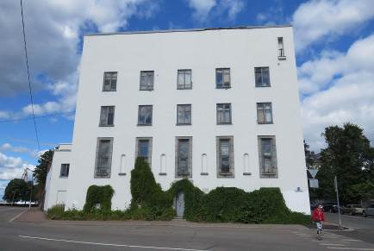  Лицевой Ю-В фасад  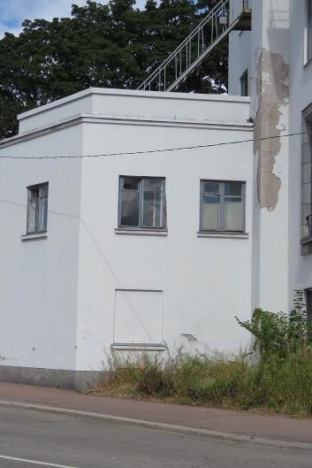  Уличный Ю-В фасад одноэтажного крыла  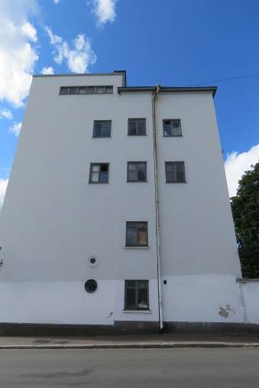  Уличный С-В фасад  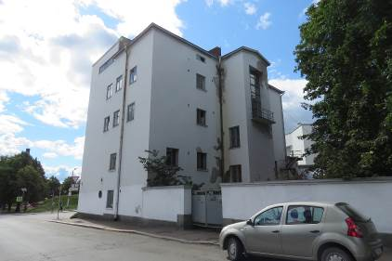  Каменное ограждение участка  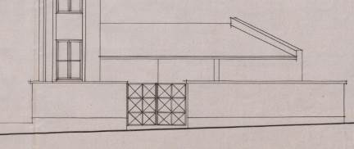  Ограждение с воротами  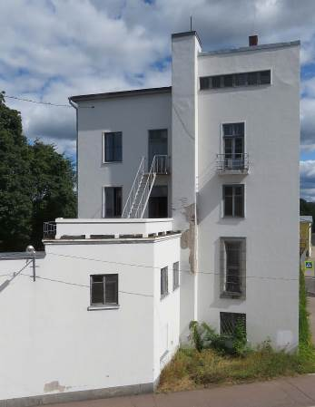  Уличный боковой Ю-З фасад  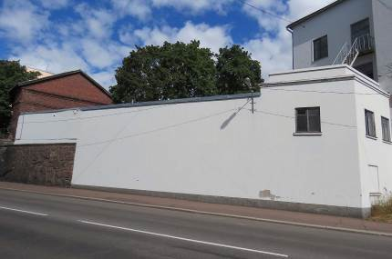  Южный фасад одноэтажного крыла  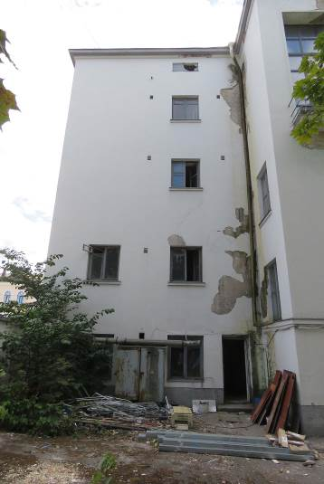  Левая часть дворового С-З фасада  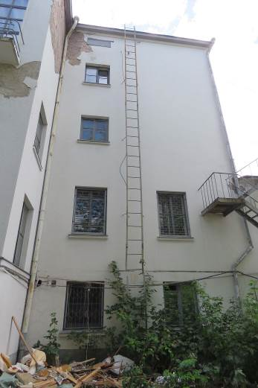  Правая часть дворового С-З фасада  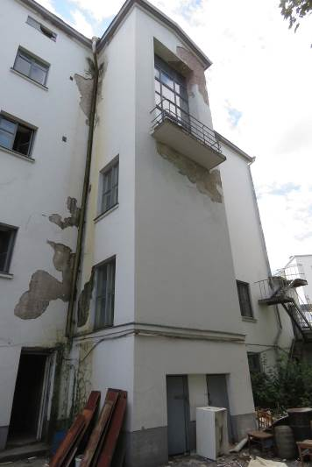  С-В и С-З фасады дворового ризалита  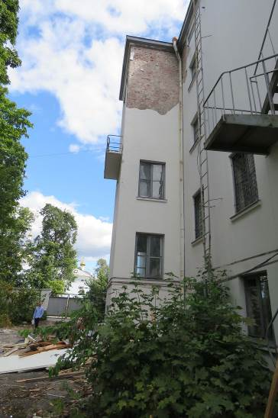  Ю-З фасад дворового ризалита  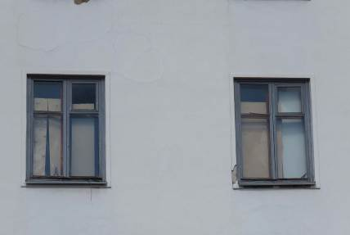  Обрамление проемов 2-го этажа. Лицевой Ю-В фасад  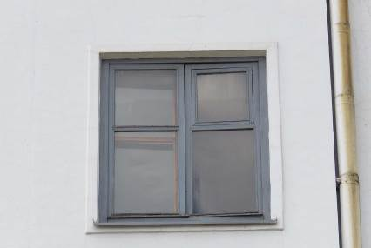  Обрамление проема 2-го этажа. Уличный С-В фасад  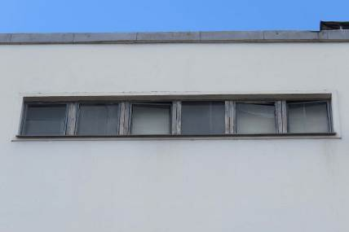  Обрамление проемов в уровне чердака. Уличный С-В фасад  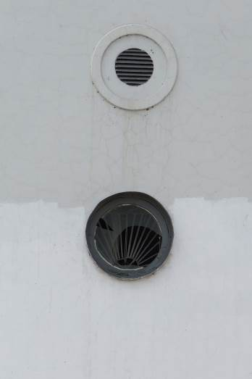  Обрамление проема. 1-ый ярус. Уличный С-В фасад  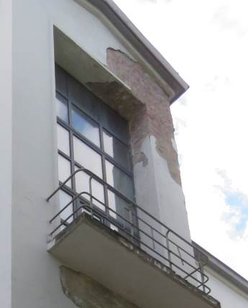  Обрамление проема. С-З фасад дворового ризалита  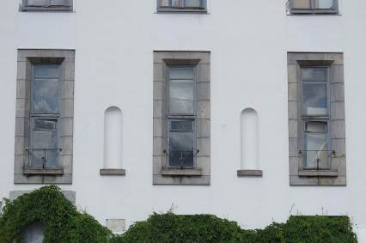  Обрамление проемов 2-го яруса. Лицевой Ю-В фасад  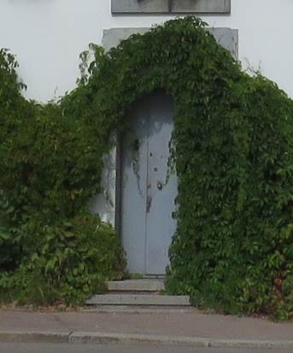  Входной проем. Лицевой Ю-В фасад  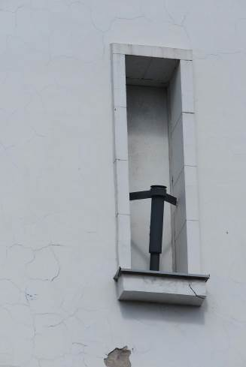  Обрамление проема в уровне чердака. Лицевой Ю-В фасад  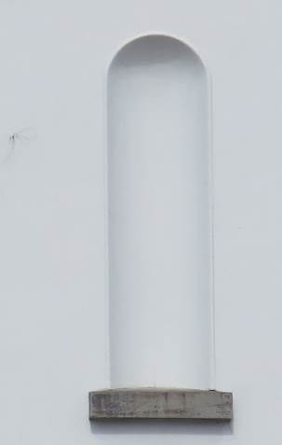  Обрамление и каменный подоконник ниши. Лицевой Ю-В фасад  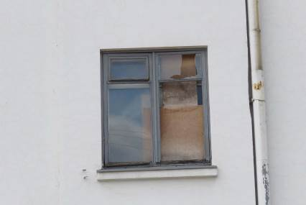  Подоконная тяга уличного С-В фасада  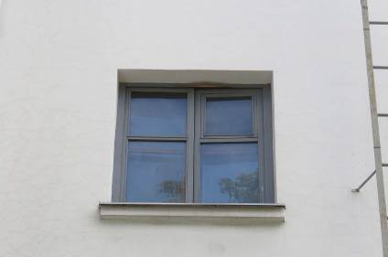  Подоконная тяга оконного проема дворового С-З фасада  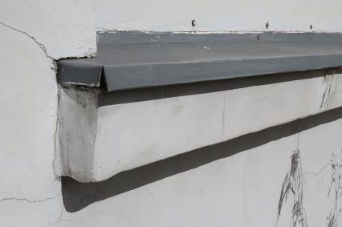  Подоконная тяга проемов нижних ярусов  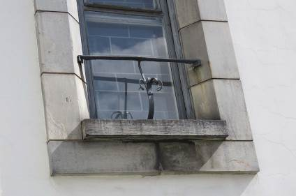  Подоконник из талькохлорита, Лицевой Ю-В фасад  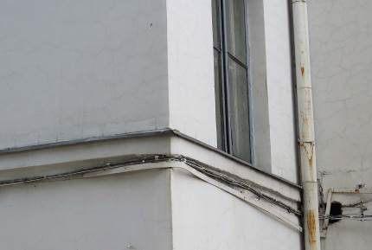  Межэтажная тяга фасадов дворового ризалита  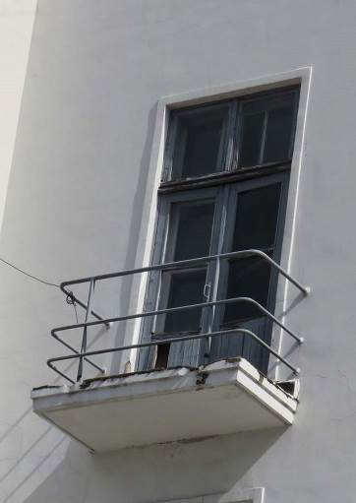  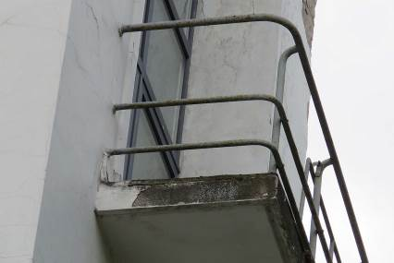  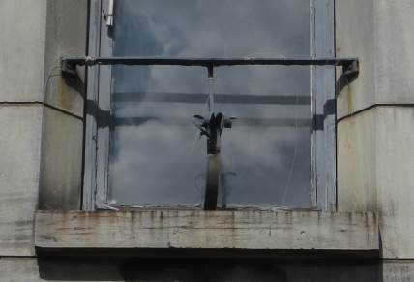  Ограждение оконного проема. 2-ой ярус, лицевой Ю-В фасад  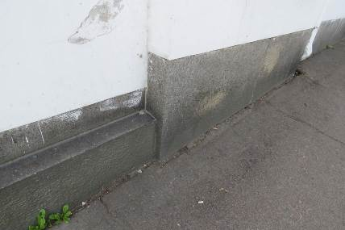  Гранитный цоколь. Уличный С-В фасад  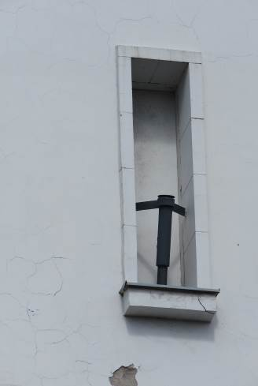  Флагшток. Лицевой Ю-В фасад  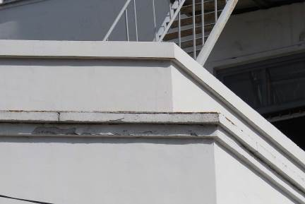  Венчающей карниз одноэтажного пристройки  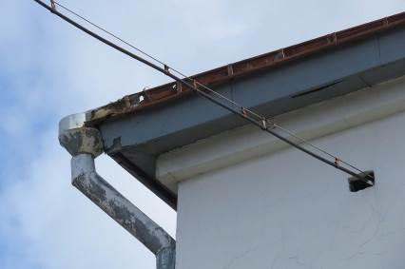  Венчающий карниз пониженной части здания  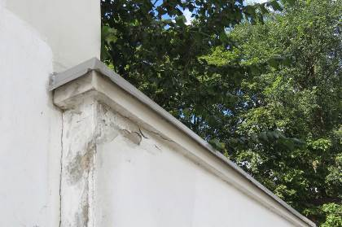  Венчающий карниз ограждающей стены  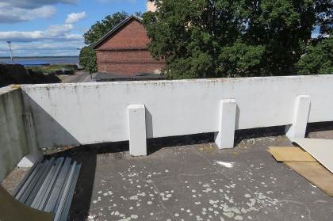  Терраса, ее ограждение (крыша пристройки к основному объему)  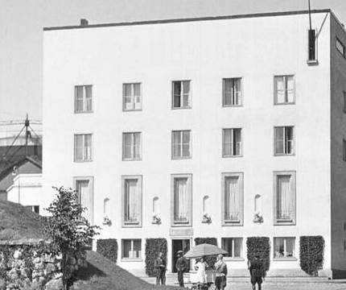  Уличный Ю-В фасад. Фото (копия) 1930-х гг.  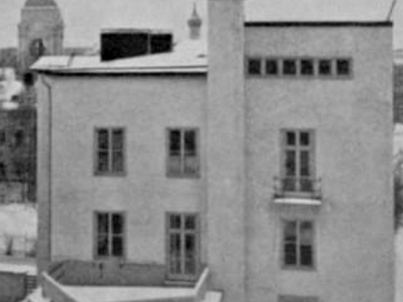  Фрагмент уличного Ю-З фасада. Фото (копия) 1933 г.  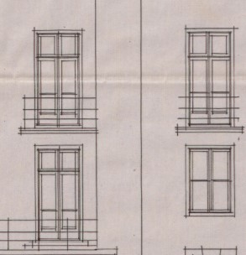  Фрагмент уличного Ю-З фасада. Проект 1931 г.  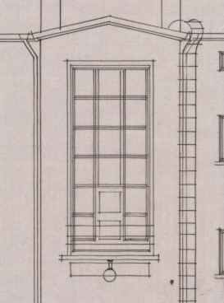  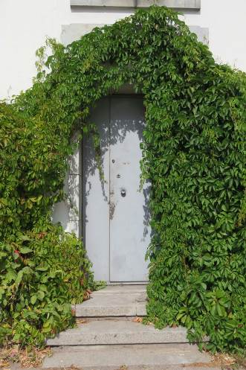  Входные ступени главного входа (лицевой Ю-В фасад)  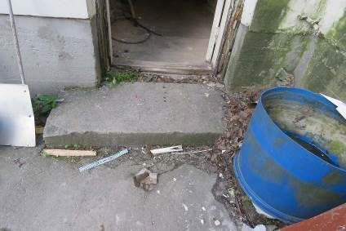  Входная ступени дворового входа
6 | Декоративно-художественная отделка интерьеров  (нумерация помещений дана в соответствии с номерами помещений на планах из Охранного обязательства от 2003 г.) | 6.1. Отделка интерьеров:  6.1.1. Стены:  6.1.1.1. Исторический материал отделки стен верхних этажей (гладкая известковая штукатурка), цветовое решение стен в светлых тонах  6.1.2. Потолки:  6.1.2.1. Исторический материал отделки - гладкая штукатурка, цветовое решение (белый цвет);  6.2. Сохранившиеся арки и арки проемов:  - их расположение, размеры и габариты, материал (кирпич); типы (прямоугольные);  6.4. Исторические лестницы:  их расположение, конфигурации, материалы ступеней:  - ЛК-1:  бетонная лестница;  покрытие ступеней – бетонное, мозаичное с вкраплением каменной крошки черного цвета;  ограждение – металлическое, перила из двух горизонтальных прутьев, скреплённых стойками с определенным шагом (элементы – полые, круглого сечения);  поручень – деревянный, укрепленный на полосу;  прутья перил и поручни – гнутые в местах перехода с одного марша на другой;  - Л-1:  бетонная трехступенчатая (ступени с валиком) | 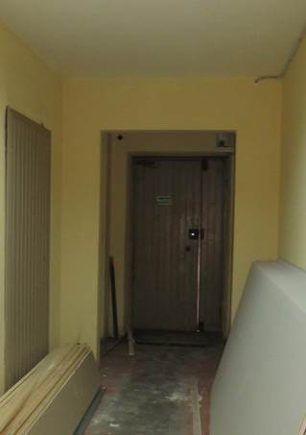  Арочный проем (пом.1.1)  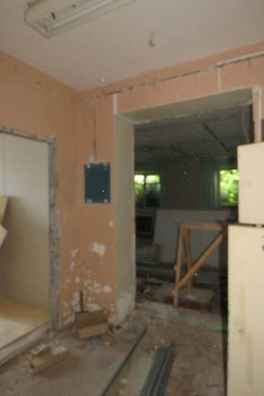  Арочный проем (пом. 1.8)  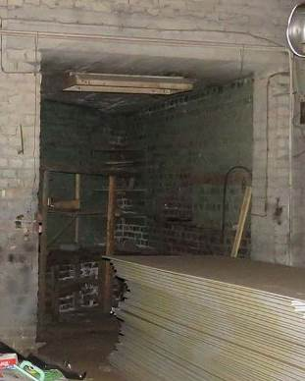  Арочный проем (между пом. 1.17 и 1.18)  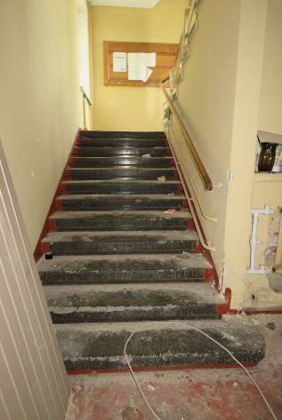  Лестница ЛК-1. Марш 1-го этажа  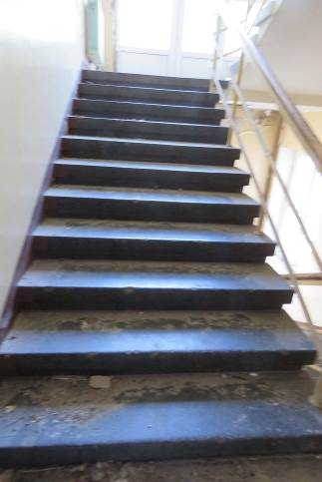  Лестница ЛК-1. Марш с 3-го этажа на 4-ый этаж  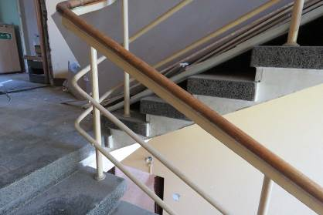  Ограждение лестницы ЛК-1  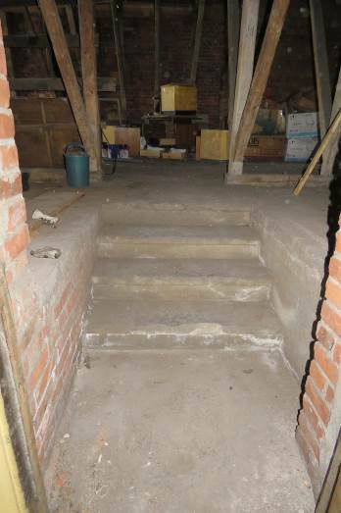  Лестница Л-1. Чердак
7 | Крыша | 7.1. Историческая конфигурация крыши (односкатная с вальмами – основной объем; двухскатная – дворовой ризалит; плоская – двухъярусная пристройка; односкатная – одноэтажное крыло)  7.2. Деревянная стропильная система (основная конструктивная схема, расположение элементов стропильной системы, материал (дерево)  7.3. Исторические вентиляционные шахты, их расположение, габариты, конструкции, материал (кирпич) (восстановление утраченных выходов на крышу)  7.4. Исторические отметки коньков и парапетов  7.6. Покрытие кровли (материал – кровельное железо) | 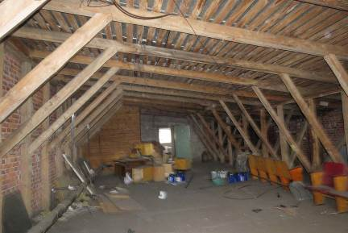  Ю-З часть помещения чердака  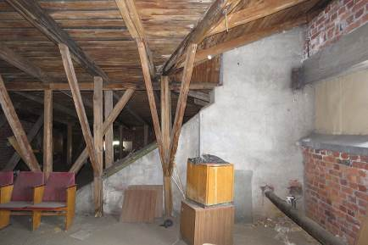  Восточная часть помещения чердака

Предмет охраны может быть уточнен при проведении дополнительных научных исследований.

